ABSTRAK

Sepanjang 2021, sejak 1 Januari hingga 15 April, menurut data BNPB terdapat 1.125 bencana alam yang terjadi di Tanah Air dan banjir merupakan bencana yang paling banyak terjadi di Indonesia. Data menunjukkan, terdapat 476 bencana banjir yang terjadi di Indonesia sepanjang periode tersebut. Setelah banjir, bencana yang tercatat paling banyak terjadi adalah puting beliung yang mencapai 308 kejadian. Kemudian, tanah longsor sebanyak 218, disusul oleh kebakaran hutan dan lahan (Karhutla) sebanyak 90, gempa bumi 17, gelombang pasang dan abrasi 15, serta kekeringan 1 kejadian. Bencana alam yang terjadi sepanjang periode itu telah menimbulkan dampak, yakni sebanyak 4.933.946 jiwa mengungsi, 475 jiwa meninggal dunia, 60 hilang, serta 12.895 jiwa luka-luka. Permasalahan bencana tersebut perlu dilakukan suatu inovasi untuk memprediksi atau mengurangi dampak dari kerusakan adanya bencana yang dalam kasus riset kali ini kita fokuskan untuk penanggulangan bencana banjir melalui judul penelitian Rapid Mapping System Berbasis GeoAI yang dapat menjadi inovasi dan solusi dalam industri kereta api untuk meningkatkan kecepatan dalam pencegahan terjadinya kerusakan infrastruktur akibat bencana banjir. Sistem ini berbasiskan kecerdasan artifisial untuk memprediksi potensi terjadinya banjir berdasarkan waktu dan tempat potensi kejadian tersebut.Sistem ini juga dilengkapi dengan early warning system yang penting dalam mendukung pengambilan keputusan yang cepat dan akurat untuk meminimalisir dampak bencana, maupun untuk menghindari terjadinya bencana berdasarkan data data yang sudah dihimpun .Tujuan utama riset ini adalah melakukan pengembangan Rapid Mapping System Berbasis Geospatial Artificial Intelligence (GeoAI) untuk meningkatkan kecepatan penanggulangan bencana terhadap obyek penelitian yaitu jaringan rel kereta api di Jawa Barat.Sistem ini diharapkan dapat menjadikan pelayanan kereta api lebih tahan dan kokoh dalam memprediksi adanya bencana yang nantinya akan mengganggu pelayanan kereta api.Target pasar produk ini adalah industri transportasi kereta api, terutama pemangku kepentingan prasana rel kereta api. Terdapat tiga luaran yang kami targetkan yaitu produk Rapid Mapping System yang telah dikomersialisasikan pada industri kereta api di Indonesia, Kekayaan Intelektual (KI) berupa hak cipta dan paten yang melindungi dan menjadi sumber daya intelektual yang bisa dikomersialisasikan di kemudian hari, dan publikasi ilmiah yang berstandar.
Kata Kunci : kereta api, kenyamanan, keamanan, kecerdasan arfisial,geospatial analysis

BAB 1 PENDAHULUAN

1.1 Latar Belakang
Mengacu pada siklus manajemen bencana, paradigma penanggulangan bencana di Indonesia saat ini lebih diupayakan pada pendekatan yang bersifat mitigasi dan pencegahan. Salah satunya dengan mengintegrasikan upaya penanggulangan bencana kedalam program perencanaan pembangunan dengan mengedepankan aspek teknologi informasi. Berdasarkan Sendai Framework diperlukan adanya kolaborasi dan pemetaan terhadap penanggulangan bencana .Kerangka inilah yang akan diterjemahkan kedalam bentuk solusi melalui riset penanggulangan bencana kali ini dengan menggunakan teknologi untuk mempermudah dan mempercepat pengambilan keputusan.
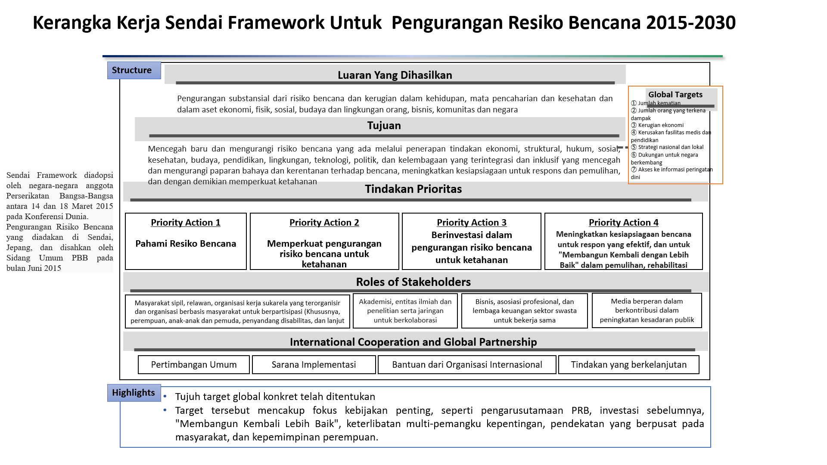
Gambar 1.1 Sendai Framework Penanggulangan Bencana
Perkembangan ini memberikan harapan yang lebih baik terhadap kerangka pembangunan terutama terkait dengan pola tata ruang dan pemanfaatan ruang khususnya pada wilayah-wilayah yang dari sisi bentang lahannya memiliki potensi kerawanan terhadap jenis bencana tertentu. Interaksi manusia dengan lingkungan menjadi semakin intens, sehingga singgungan antara fenomena alam dan fenomena anthropogenik yang mengarah pada kejadian bencana semakin meningkat. Berdasarkan data historis bencana alam yang dihimpun dari Badan Nasional Penanggulangan Bencana atau BNPB pada tahun 2020 menunjukkan bahwa bencana alam yang mendominasi di Indonesia adalah banjir, tanah longsor dan puting beliung dengan total akumulasi 2537 kejadian. Adapun prasarana transportasi utama seperti rel kereta api, jembatan dan jalan merupakan infrastruktur yang paling berpotensi mengalami kerusakan akibat bencana alam khususnya banjir. Fokus pencegahan kerusakan akibat bencana alam menitikberatkan pada prasarana rel kereta api karena moda transportasi kereta api dapat mengangkut barang dan penumpang secara massal (Suwardi, 2018). Terjadinya bencana banjir pada prasana rel kereta api mengakibatkan terganggunya perjalanan kereta api dan menimbulkan kerugian materi (Kompas, 2021). Ditjen Perkeretaapian merilis data statistik panjang jalan kereta api menurut lintas semester I tahun 2020 mencapai 6.221 Kilometer sehingga menjadi prioritas untuk dilakukan pencegahan risiko bencana banjir yang bersinggungan dengan jaringan rel kereta api.
Hal tersebut, mendorong untuk dilakukan integrasi layanan penanggulangan bencana untuk mengurangi dampak negatif bencana pada suatu wilayah dengan pendekatan yang inovatif, sehingga mampu mengakomodasi penanggulangan berbagai tipe kerawanan bencana dengan fokus bencana banjir di Indonesia. Dengan acuan peraturan kepala BNPB No. 2 Tahun 2012 terkait analisis ancaman, kerentanan dan kapasitas dilakukan perkalian matriks VCA (Vulnerability Capacity analysis) untuk menghasilkan kebutuhan peta risiko bencana. Pengintegrasian yang dimaksud tidak hanya pada tataran teknis, namun juga pada tataran kelembagaannya. Hal ini disebabkan peta-peta tematik kebencanaan masih terpisah-pisah di masing-masing Kementerian/Lembaga. Hal ini menyebabkan pemenuhan kebutuhan analisis yang cepat tidak dapat segera terpenuhi, seperti misalnya pada penyediaan layanan pemetaan cepat dalam bidang kebencanaan. Pada tataran teknis, pengelolaan data, termasuk didalamnya pengintegrasian data dan informasi geospasial tematik kebencanaan dapat memanfaatkan keunggulan teknologi informasi yang saat ini terus berkembang dengan pesat yaitu artificial intelligence atau kecerdasan artifisial.

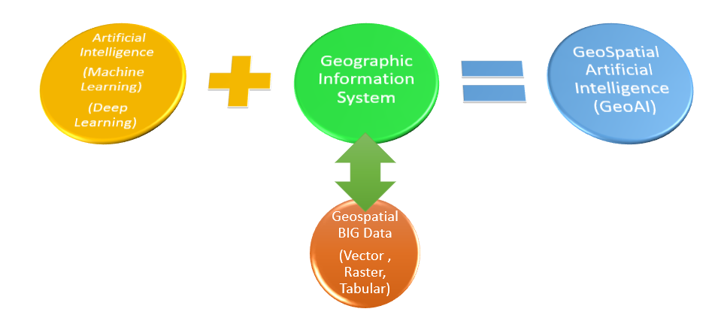
Gambar 1.2 Konsep dan Definisi Geospatial Artificial Intelligence ( Vopham dkk., 2018)

Menurut penelitian janowick (2020), kombinasi artificial intelligence dengan informasi geospasial meliputi pembelajaran mesin (machine learning) dan pembelajaran mendalam (deep learning) yang menghasilkan sub bidang baru yaitu geospatial artificial intelligence (GeoAI). Pembentuk elemen geospatial artificial intelligence adalah kecerdasan artifisial (pembelajaran mesin dan pembelajaran mendalam), data mining, dan komputasi berkinerja tinggi untuk memperoleh pengetahuan dari data spasial dalam jumlah besar (Vopham dkk., 2020). Dengan pemanfaatan geospatial artificial intelligence sebagai inti teknologi dalam penanggulangan kebencanaan diharapkan menciptakan atau mengubah proses bisnis, proses operasional dan kecepatan dalam menyampaikan data ke pengguna sehingga menimbulkan nilai yang baru. Secara fungsional GeoAI dapat memproses berbagai macam data dan informasi kebencanaan baik data citra satelit maupun data shapefile yang berhasil dihimpun dari berbagai pihak, terutama instansi pemerintah yang menjadi pemangku kepentingan setiap bencana seperti Kementerian Pekerjaan Umum dan Perumahan Rakyat (Kemen PUPera), Badan Informasi Geospasial (BIG), Badan Meteorologi Klimatologi dan Geofisika (BMKG), Kementerian Energi dan Sumber Daya Mineral (ESDM) dan Badan Nasional Penanggulan Bencana (BNPB). Karakteristik geospatial artificial intelligence bersifat realtime, dinamis dan multi interoperabilitas sehingga dapat dilakukan integrasi dengan ISSP (Integrated Smart System Platform) yang merupakan sebuah platform analisis dan integrasi cerdas yang dikembangkan sebagai integrator semua key components pada smart city.

1.2 Tujuan Riset
Tujuan riset ini adalah merancangan dan membangun Rapid Mapping System berbasis geospatial artificial intelligence yang merupakan teknologi masa depan untuk pemetaan cepat pada saat kejadian bencana dan bagaimana risikonya dalam rangka penanganan bencana secara realtime. Adapun sistem ini tidak menggantikan sistem informasi geografis bencana yang sudah ada seperti INA-Risk, Fews dll. Tujuan khusus sistem ini yaitu :
- Memiliki fitur dari sistem rapid maping berbasis GeoAI ini memiliki kemampuan untuk pemetaan cepat kejadian bencana dan bagaimana analisis risiko bencana yang bersinggungan dengan jaringan rel kereta api sehingga terbentuk peningkatan akurasi dalam pemetaan cepat sehingga menjadi acuan para pengambil kebijakan dalam melakukan mitigasi dan penanggulangan bencana berbasis spasial.
- Dapat dilakukan integrasi dengan berbagai platform teknologi smart system seperti ISSP, dengan model multi interoperabilitas layanan risiko bencana

1.3 Urgensi Riset
Manfaat penting dari riset ini yaitu mengembangkan suatu terobosan atau inovasi sistem pemetaan cepat bencana dengan mengkombinasikan teknologi kecerdasan artifisial yang berkembang saat ini untuk memprediksi pada saat kejadian bencana dan bagaimana risiko yang terjadi akibat banjir secara cepat, akurat dan realtime dengan objek koridor jaringan rel kereta api.

1.4 Luaran
Luaran yang akan diperoleh dalam penelitian ini adalah :
1. Produk Rapid Mapping System berbasis geospatial artificial intelligence yang telah dikomersialisasikan pada industri kereta api di Indonesia.
2. Data dan informasi geospasial (IG) risiko bencana yang dihasilkan oleh Rapid Mapping System Berbasis GeoAI.
3. Kekayaan Intelektual (KI) berupa hak cipta dan paten yang melindungi dan menjadi sumber daya intelektual yang bisa dikomersialisasikan di kemudian hari.
4. SOP, Petunjuk Teknis dan Pedoman Pengembangan Rapid Mapping System.
5. Publikasi Ilmiah.

BAB 2 PETA JALAN

Rincian Peta Jalan
Pengembangan inovasi Rapid Mapping System Berbasis Geospatial Artificial Intelligence
ini dirancang dilakukan secara berkelanjutan selama tiga tahun yang dapat dilihat indikator kinerja pada gambar berikut, Untuk tabel 2.1 menjelaskan mengenai rincian kegiatan riset.

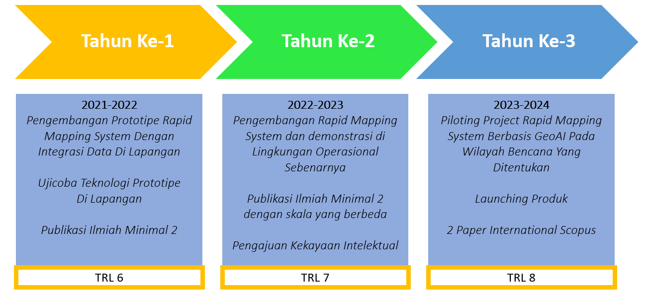
Gambar 2.1 Peta jalan pengembangan dalam penelitian

Tabel 2.1 Rincian kegiatan penelitian dari Peta Jalan

No | Kegiatan |  |  |  |  |  | Bulan ke-
 |  |  | 1-4 | 5-8 | 9-12 | 13-16 | 17-20 | 21-24 | 25-28 | 29-32 | 33-36
1 | Pengembangan Prototipe Rapid Mapping System  (TRL 6)
2 | Ujicoba Prototipe dengan melakukan Integrasi Data di Lapangan
3 | Analisis Hasil Ujicoba di Lapangan
4 | Publikasi 2 Paper Ilmiah
5 | Pengembangan
Rapid Mapping System Berbasis Geospatial Artificial Intelligence
(TRL 7)
6 | Test Ketahanan Di Lingkungan Operasional Sebenarnya dan
 | Perbaikan sistem
 | serta penambahan
 | kualitas sistem
7 | Demonstrasi dan Publikasi Sistem dengan Mitra
8 | Pengajuan Kekayaan Intelektual
9 | Piloting Project Sistem Rapid Mapping System Pada Wilayah KAI Yang Ditentukan (TRL 8)
10 | Publikasi 2 Paper International Scopus
11 | Laporan akhir riset dan lauching produk

BAB 3 KEBAHARUAN RISET

State of the art
Riset ini menggabungkan beberapa teknologi yang berkembang pesat saat ini. Penerapan teknologi Artificial Intelligence, Big Data Analysis dan Informasi Geospasial menghasilkan pemetaan cepat bencana berbasis geospatial artificial intelligence yang dapat meningkatan akurasi analisis risiko dan kejadian bencana secara realtime, sehingga dapat disebarluaskan data dan informasi kebencanaan secara cepat ,akurat kepada pemangku kepentingan dan masyarakat luas.
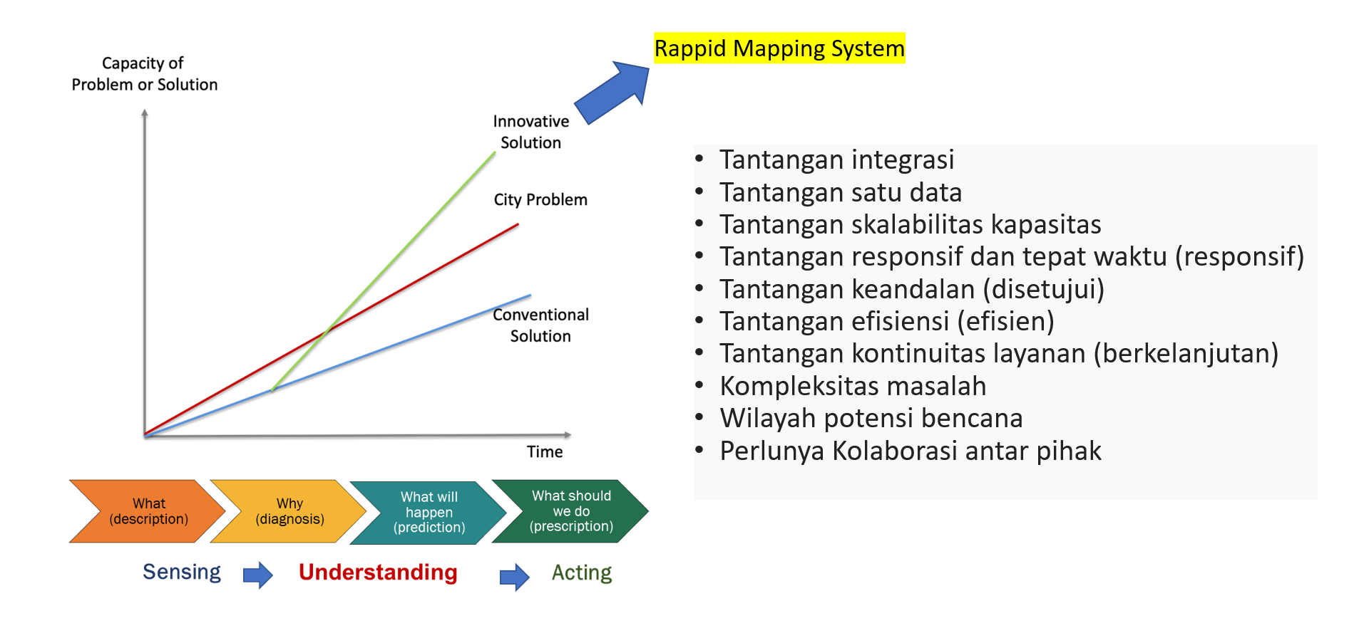
Gambar 3.1 Kerangka berpikir

Rapid Mapping System Berbasis Geospatial Artificial Intelligence tidak hanya menggunakan data vektor kebencanaan sebagai sumber utama data tetapi juga menggunakan data raster atau citra satelit dengan pemodelan machine learning untuk melakukan klasifikasi wilayah risiko bencana dan akan disebarluaskan melalui social media ,aplikasi pelaporan masyarakat dan website terkait kondisi dan pelayanan stasiun. Sistem sensing yang kami kembangkan akan lebih kaya informasi sehingga rekomendasi risiko bencana yang diberikan menjadi tepat sasaran karena kejadian ada kalanya tidak teramati melalui CCTV oleh karena itu kita tetap perlu peranan masyarakat dalam membangun sistem. Pemberian wawasan terkait hal ini juga perlu menjadi sorotan dikarenakan masyarakat perlu diberi edukasi mengenai produk ini. Untuk itulah diperlukan bantuan mitra PT LEN dan PT KAI untuk menggunakan produk serta mengedukasi produk ini terhadap pemangku kepentingan seperti instansi Ditjen Perkeretapian sehingga dapat diambil keputusan untuk pencegahan kerusakan infrastruktur rel kereta api.

Studi Pendahuluan
Riset terkait kebencaan telah menjadi salah satu fokus dari Pusat Kota dan Komunitas Cerdas ITB (PIKKC ITB) melalui website demo i-ssp.id/dashboard.Prototipe awal ini dengan memprediksi potensi bencana dapat berupa banjir, tanah longsor, gempa bumi, tsunami dan sebagainya. Diperlukan analisis untuk melihat potensi bencana berdasarkan data historis. Berdasarkan data yang dihimpun didapatkan data bencana yang terjadi di Jawa Barat selama 18 Tahun dari tahun 1990 - 2018. Data historis bencana dibuat menjadi grafik yang saling terkait sehingga dapat dilakukan analisis secara deskriptif dengan fitur visualisasi yang dibangun. Ide visualisasi adalah dapat lakukan drill down dan roll up data sehingga mampu memberi insight yang baik berdasarkan jenis bencana, timeline, lokasi, waktu dan jumlah korban.

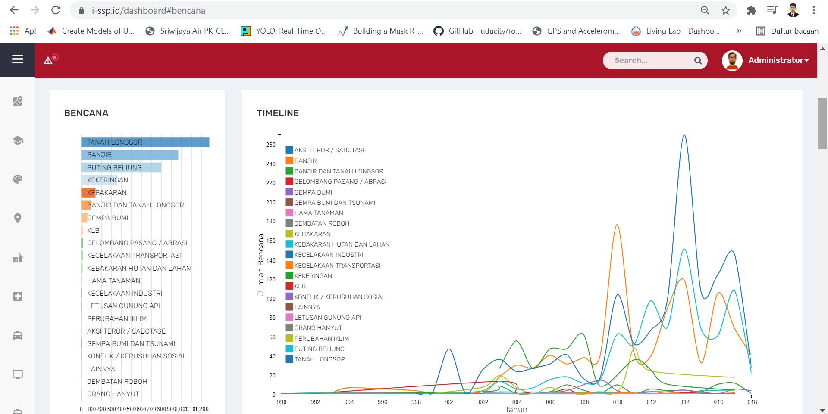

Gambar 3.2 Dashboard ISSP (Visualisasi Bencana)

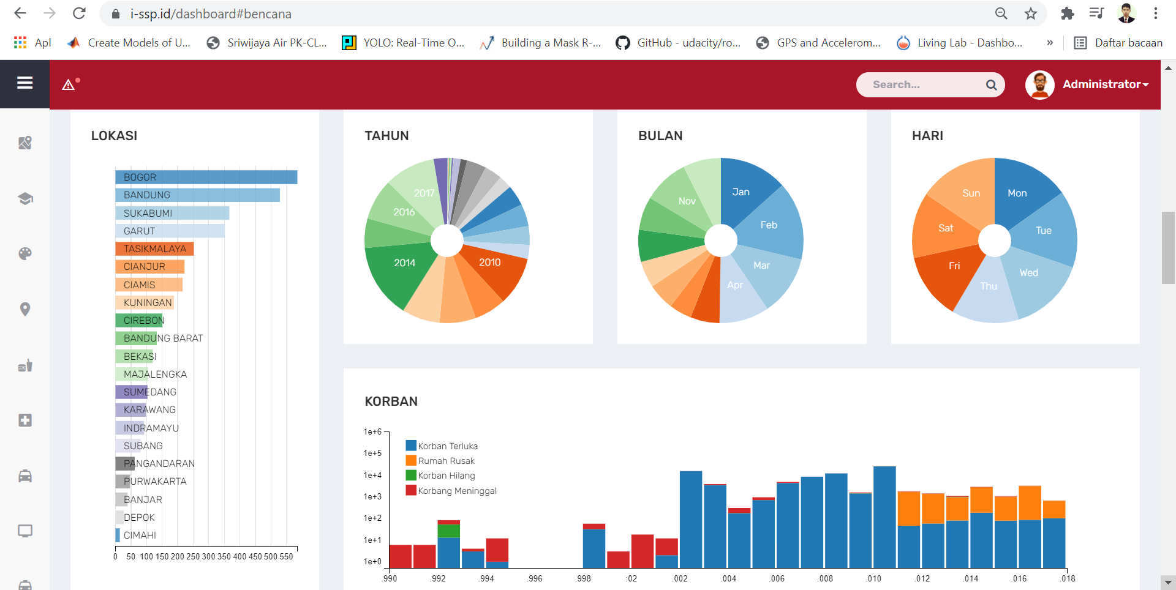

Gambar 3.3 Dashboard ISSP (Visualisasi Bencana)

Berdasarkan data data yang sudah dihimpun dilakukan prediksi menggunakan kecerdasan buatan sehingga di bulan berikutnya atau saat ini kemungkinan bencana apa yang akan terjadi.

  - Perbandingan Geoportal Dengan Fungsi View Data Bencana
Dalam riset ini melakukan studi perbandingan beberapa geoportal yang terkait dengan fungsi view data spasial kebencanaan, dengan tujuan menggali informasi dan celah penelitian lebih lanjut untuk fitur yang dibutuhkan oleh Rapid Mapping System.
    - Ina-Risk
Layanan informasi multi bahaya dan risiko bencana saat ini sudah tersedia pada sistem informasi geografis berbasis web yaitu InaRISK terlihat pada Gambar 3.6. Sistem informasi geografis InaRisk adalah GIS portal yang menampilkan data peta tentang risiko bencana, data peta ancaman bencana, peta kerentanan yang mencakup populasi dan kerugian fisik ekonomi (BNPB, 2016). Penilaian tingkat risiko bencana di suatu wilayah saat ini sangat mungkin untuk dilakukan karena pendekatan kuantitatif dan kualitatif dapat diterapkan secara proporsional (BIG, 2020). Pendekatan kualitatif lebih menekankan pada suatu kejadian bencana yang telah terjadi, sedangkan pendekatan kuantitatif lebih menekankan pada pendekatan hasil matematis dari data risiko bencana yang dianalisis (BIG, 2020).
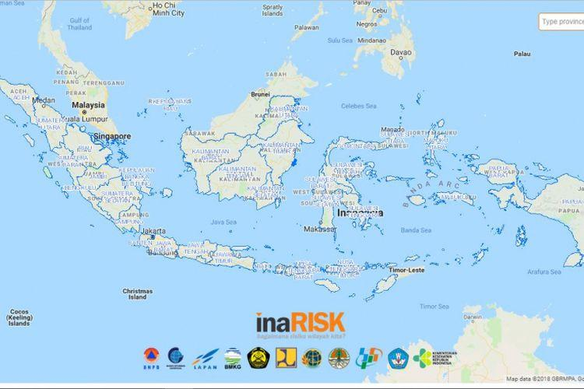
Gambar 3.6 Portal Ina-Risk BNPB

Pada Gambar 3.7 merupakan alur arsitektur inarisk saat ini untuk membuktikan bahwa kecerdasan artifisial belum masuk di dalam proses bisnis Ina-Risk, dengan rangkaian berikut :
- Staff/Surveyor melakukan upload shapefile (shp) dan melayout peta risiko bencana dengan menggunakan tools arcgis desktop
- Selanjutnya staf melakukan publikasi hasil layout peta risiko dari arcgis desktop (map file base) menuju via arcgis server (map service base)
- Web Geoportal melakukan get map service peta risiko bencana dari GIS server untuk divisualisasikan
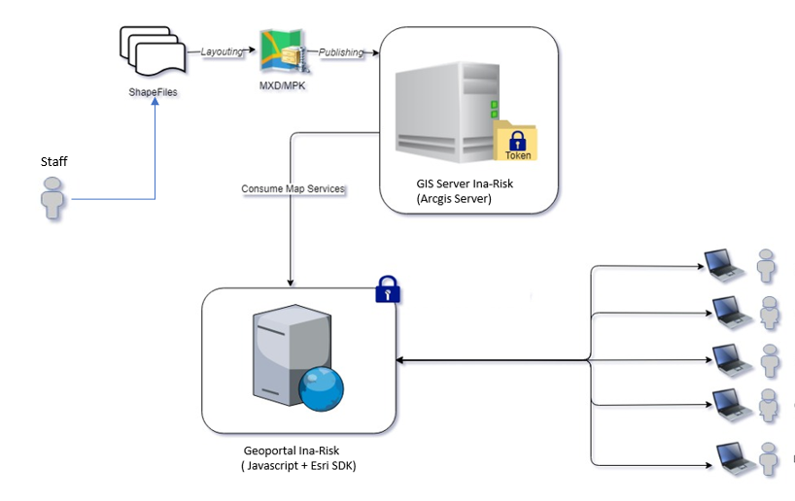
Gambar 3.7 Arsitektur Ina-Risk BNPB
    - Geoportal KSP
Geoportal KSP adalah bagian program dari percepatan informasi geospasial tematik kebencanaan dan merupakan sebuah media publikasi hasil kegiatan Kebijakan Satu Peta (KSP) untuk berbagi data dan informasi geospasial melalui JIGN. Perancangan Geoportal KSP bertujuan agar setiap user/pemangku kepentingan mendapatkan kemudahan untuk mengakses, berbagi pakai data, mendapatkan data pemerintah yang telah sesuai standar dan terjamin keamanannya. Untuk mencapai tujuan itu maka informasi geospasial yang dapat diakses melalui Geoportal KSP meliputi 85 (delapan puluh lima) peta tematik hasil kegiatan Percepatan Pelaksanaan KSP.
    - Inspire
Geoportal Inspire dapat dilihat pada Gambar 3.8. Konten dari situs Geoportal Inspire dapat dikelompokkan kedalam:
- Karakteristik geoportal:
  - Portal ini merupakan sebuah platform kolaboratif yang menyatukan beberapa pihak: implementer, solution provider, dan application developer (lihat Gambar 3.9).
  - Portal ini berperan sebagai media untuk berbagi pengetahuan dibidang geospasial sebagai solusi pada berbagai bidang aplikasi.
- Fungsional umum yang tersedia:
  - Memantau ketersediaan data didalam portal INSPIRE,
  - Menemukan data yang sesuai dengan deskripsi (metadata).
  - Mengakses data yang dipilih melalui tampilan atau layanan unduhan yang tersedia didalam portal.
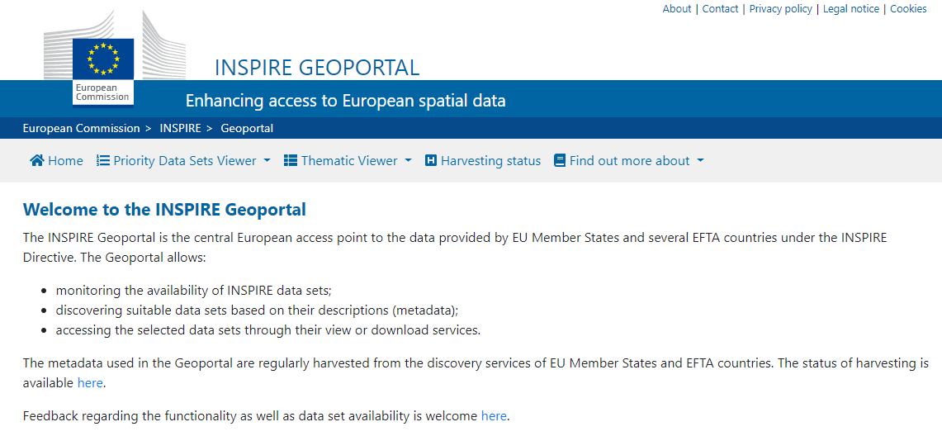
Gambar 3.8 Homepage dari Geoportal Inspire
Hal yang menarik dari Geoportal Inspire adalah tersedianya peluang bagi para pengembang aplikasi dan penyedia jasa (solution provider) untuk berkolaborasi didalam menyediakan implementasi dari aplikasi metode analisis data penginderaan jauh. Beberapa aplikasi hasil kolaborasi tersebut dalam pengembangan aplikasi untuk menganalisis data penginderaan jauh antara lain:
- Prediksi daerah yang rawan bencana (natural hazard) atau tanah longsor di negara Itali dikembangkan oleh: italy.minervageo.com
- Menampilkan peta lokasi kebakaran di Spanyol secara real-time dengan data dari satelit VIIRS NASA (Visible Infrared Radiometer) dan didistribusikan melalui jaringan website WMS dikembangkan oleh: incendios.lagisteria.com
- Memprediksi jumlah orang dalam sebuah demonstrasi di sebuah lokasi tertentu di negara Spanyol dikembangkan oleh: incendios.lagisteria.com
- Aplikasi peta mengenai penggunaan lahan (land use) di berbagai negara Eropa.
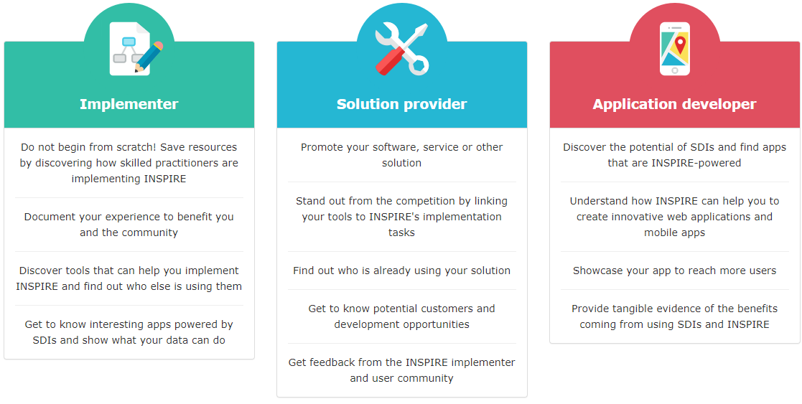
Gambar 3.9 Link untuk Kolaborator di Homepage Geoportal Inspire
    - United States Geological Survey (USGS)
Geoportal United States Geological Survey (USGS) dapat diakses melalui alamat: https:// https://www.usgs.gov/ merupakan situs resmi dari US Department of the Interior (lihat Gambar 3.10).
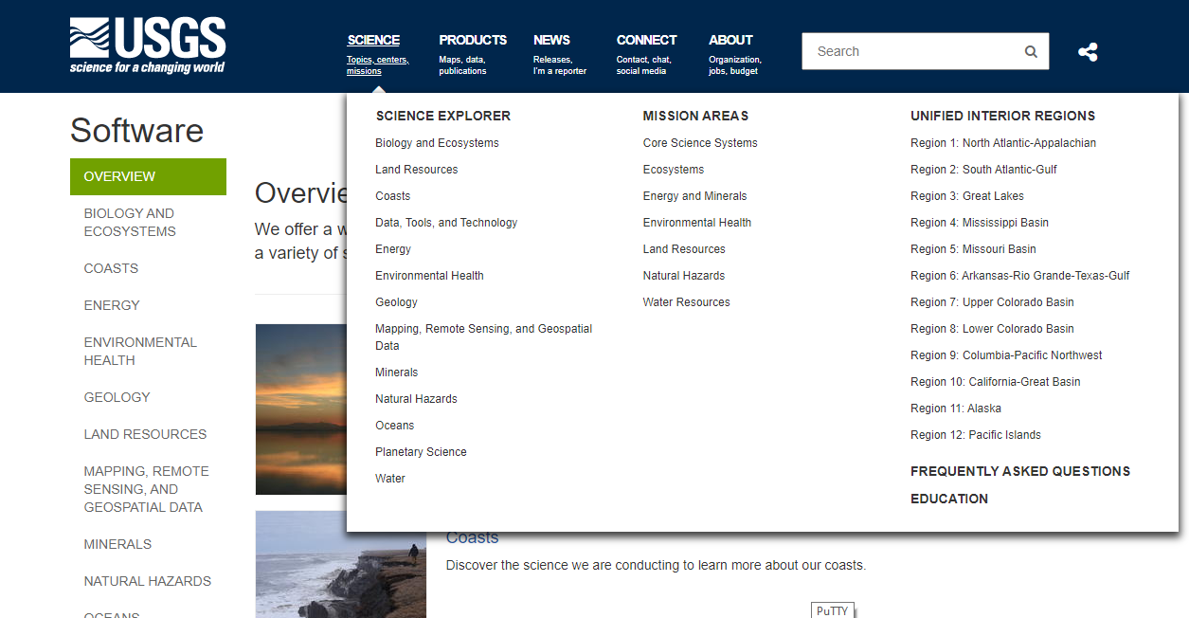
Gambar 3.10 Homepage Geoportal USGS

Konten dari situs Geoportal USGS dapat dikelompokkan kedalam:
- Karakteristik geoportal: sebagai situs yang menyediakan informasi yang berkaitan alam antara lain: bahaya alam yang mengancam kehidupan dan mata pencaharian, air, energi, mineral, dan sumber daya alam lainnya, kesehatan ekosistem dan lingkungan, dan dampak perubahan iklim dan penggunaan lahan. Konten dari USGS dikembangkan oleh ilmuwan yang menggunakan metode dan alat baru untuk memungkinkan informasi yang tepat waktu, relevan, dan berguna tentang Bumi dan prosesnya.

- Fungsional untuk analisis data antara lain:
  - Real-time data berkaitan dengan bencana seperti: gempa, banjir, tanah longsor, kekeringan, letusan gunung berapi, dan kebakaran.
  - Application Programming Interface (API) yang memungkinkan seorang menulis program yang dapat mengakses library atau aplikasi perangkat lunak yang telah dikembangkan di USGS.
  - Dataset berkaitan dengan hasil pengumpulan data untuk penelitian dibidang sains.
  - Peta: berbagai jenis peta seperti peta tematik, peta topografik, peta geologi, citra penginderaan jauh,
  - Beberapa aplikasi berbasis web.

Hasil perbandingan tiga aspek (organisasi pengelola, sumber konten, dan kategori konten) dari geoportal Ina-Risk dan dua pembanding geoportal lain yaitu Inspire dan USGS dapat dirangkum kedalam Tabel 3.1 sebagai berikut:
Table 3.1 Perbandingan Ina-Risk dan Geoportal Inspire serta USGS
Geoportal | Organisasi Pengelola | Sumber Konten | Kategori Konten
Ina-Risk | Pemerintah | Pemerintah | Data dan informasi geospasial kebencanaan
Inspire | Pemerintah | Kolaborasi Pemerintah dan Swasta | Data dan informasi geospasial, fungsi data analisis
USGS | Pemerintah | Kolaborasi Pemerintah dan Swasta | Data dan informasi geospasial, fungsi data analisis, hasil penelitian

BAB 4 NILAI STRATEGIS

4.1 RINGKASAN EKSEKUTIF

Pengambangan produk sistem layanan di stasiun sudah mengalami beberapa perbaikan seperti ditunjukkan dengan meningkatnya jumlah penumpang kereta api dari tahun ke tahun.Semua kemajuan tersebut dapat dicapai oleh PT KAI karena prinsip yang dianutnya, yaitu utamakan keselamatan.Namun sistem keamanan ini dirasa masih belum optimal terutama hal yang berkaitan tentang skenairo bagaiamana memprediksi bencana dan mitigasinya. Mengacu pada siklus manajemen bencana, paradigma penanggulangan bencana di Indonesia saat ini lebih diupayakan pada pendekatan yang bersifat mitigasi dan pencegahan. Salah satunya dengan mengintegrasikan upaya penanggulangan bencana kedalam program perencanaan pembangunan dengan mengedepankan aspek teknologi informasi. Berdasarkan Sendai Framework diperlukan adanya kolaborasi dan pemetaan terhadap penanggulangan bencana .Kerangka inilah yang akan diterjemahkan kedalam bentuk solusi melalui riset penanggulangan bencana kali ini dengan menggunakan teknologi untuk mempermudah dan mempercepat pengambilan keputusan.Perkembangan ini memberikan harapan yang lebih baik terhadap kerangka pembangunan terutama terkait dengan pola tata ruang dan pemanfaatan ruang khususnya pada wilayah-wilayah yang dari sisi bentang lahannya memiliki potensi kerawanan terhadap jenis bencana tertentu. Interaksi manusia dengan lingkungan menjadi semakin intens, sehingga singgungan antara fenomena alam dan fenomena anthropogenik yang mengarah pada kejadian bencana semakin meningkat. Berdasarkan data historis bencana alam yang dihimpun dari Badan Nasional Penanggulangan Bencana atau BNPB pada tahun 2020 menunjukkan bahwa bencana alam yang mendominasi di Indonesia adalah banjir, tanah longsor dan puting beliung dengan total akumulasi 2537 kejadian. Adapun prasarana transportasi utama seperti rel kereta api, jembatan dan jalan merupakan infrastruktur yang paling berpotensi mengalami kerusakan akibat bencana alam khususnya banjir. Fokus pencegahan kerusakan akibat bencana alam menitikberatkan pada prasarana rel kereta api karena moda transportasi kereta api dapat mengangkut barang dan penumpang secara massal (Suwardi, 2018). Terjadinya bencana banjir pada prasana rel kereta api mengakibatkan terganggunya perjalanan kereta api dan menimbulkan kerugian materi (Kompas, 2021). Ditjen Perkeretaapian merilis data statistik panjang jalan kereta api menurut lintas semester I tahun 2020 mencapai 6.221 Kilometer sehingga menjadi prioritas untuk dilakukan pencegahan risiko bencana banjir yang bersinggungan dengan jaringan rel kereta api.

Hal tersebut, mendorong untuk dilakukan integrasi layanan penanggulangan bencana untuk mengurangi dampak negatif bencana pada suatu wilayah dengan pendekatan yang inovatif, sehingga mampu mengakomodasi penanggulangan berbagai tipe kerawanan bencana dengan fokus bencana banjir di Indonesia. Dengan acuan peraturan kepala BNPB No. 2 Tahun 2012 terkait analisis ancaman, kerentanan dan kapasitas dilakukan perkalian matriks VCA (Vulnerability Capacity analysis) untuk menghasilkan kebutuhan peta risiko bencana. Pengintegrasian yang dimaksud tidak hanya pada tataran teknis, namun juga pada tataran kelembagaannya. Hal ini disebabkan peta-peta tematik kebencanaan masih terpisah-pisah di masing-masing Kementerian/Lembaga. Hal ini menyebabkan pemenuhan kebutuhan analisis yang cepat tidak dapat segera terpenuhi, seperti misalnya pada penyediaan layanan pemetaan cepat dalam bidang kebencanaan. Pada tataran teknis, pengelolaan data, termasuk didalamnya pengintegrasian data dan informasi geospasial tematik kebencanaan dapat memanfaatkan keunggulan teknologi informasi yang saat ini terus berkembang dengan pesat yaitu artificial intelligence atau kecerdasan artifisial. Untuk itulah implementasi Artificial Intelligence,Internet of Things,dan Big Data Analysis harus didaya gunakan untuk memaksimalkan dari sistem produk ini untuk meningkatkan keamanan dan kenyamanan dalam kesiapsiagaan untuk menghadapi bencana.
  - ANALISIS ASPEK PASAR

4.3.1 Segmentasi, targeting, dan positioning

Secara umum sebenarnya platform kami mampu diterapkan di seluruh industri transportasi atau bahkana dapat diaplikasikan di aspek bisnis lainya seperti pemerintahan ,badan /Lembaga dll.

Target Pasar : Kereta Api (Stasiun,Perlintasan dan Aset )

Secara kuantitas segmen pasar kami sangat menjanjikan,. Jumlah stasiun kereta api di Indonesia cukup banyak. Pada 2004 jumlah stasiun tercatat sebanyak 571 unit, yang tersebar di daerah operasi Jawa 437 unit (76,5%) dan divisi regional Sumatera 134 unit (23,5%). Sedangkan pada 2008, jumlah stasiun berkurang 1 unit menjadi 570 unit yang terdiri dari 441 unit (77,4%) di Jawa dan sisanya 129 unit (26,4%). Di Jawa terdapat penambahan stasiun dari 437 unit menjadi 441 unit, sebaliknya di Sumatera terjadi penutupan stasiun dari 134 unit menjadi 129 unit (datacon.com, 2010). Sebagai gambaran penerapan konsep Rapid Mapping GeoAI.
b.Penerapan platform Rapid Mapping GeoAI di perlintasan kereta api.
Di tahun 2019, tercatat 3,2 juta meter persegi tanah KAI tersertifikatkan, naik 39 persen dibandingkan dengan pada 2018 sebesar 2,3 juta meter persegi. Adapun pada 2020 ini, PT KAI memprogramkan pensertifikatan aset seluas 4,2 juta meter persegi.

    - Permintaan (Prospek) dan Penawaran

Pasar Smart Railways global bernilai USD 12,05 miliar pada 2017, dan diproyeksikan mencapai USD 27,62 miliar pada 2023, pada CAGR 14,83%, selama periode perkiraan 2018-2023 (www.mordorintelligence.com, 2018).

    - Persaingan

Di Indonesia belum banyak kompetitor tentang produk serupa mengenai Rapid Mapping GeoAI seperti PT ESRI,GeoSciences dll .Sedangkan kami, membangun sistem dengan AI dan Big Data dengan local konten Indonesia sehingga data kita tidak keluar negeri dengan focus riset di perlintasan kereta api .

  - ANALISIS ASPEK KEUANGAN

4.4.1 Harga Pokok Produksi dan Penjualan

Model bisnis kami adalah Business to Business (B2B) dengan konsep berlangganan (Subscriptions). Customer membayar sesuai dengan tarif langganan dan jangka waktunya. Pengguna menyewa perangkat lunak/platform Rapid Mapping GeoAI bukan membelinya. Pembayaran berlangganan tidak hanya mencakup lisensi perangkat lunak, tetapi juga mendukung layanan dan versi baru dari perangkat lunak saat dirilis. Ada beberapa kemungkinan opsi untuk model berlangganan seperti Standard subscription, Free trial, dan Freemium. Platform Rapid Mapping GeoAI kami sewakan dengan opsi standard subscription, yaitu Pengguna harus berlangganan untuk menggunakan layanan dan membayar satu kali untuk durasi tertentu. Adapun biaya berlanggan platform Rapid Mapping GeoAI adalah sebagai berikut.

Biaya belum termasuk (Sewa dan OTC):
PPN 10%.
Source code aplikasi bagi end user (untuk skema sewa)
Hardware (server, edc, dan lain-lain)
Pengecualian untuk point 2. Jika kontrak PENGGUNA AKHIR memerlukan dokumentasi source code akan diberikan dalam bentuk cetak
Biaya menuju dan selama di lokasi end user baik untuk keperluan instalasi maupun pelatihan (jika tim periset) dibutuhkan untuk hadir di site)
Biaya sudah termasuk (Sewa dan OTC):
Instalasi, setup data awal, implementasi, dan manual book penggunaan software. Jika masih kesulitan dengan cara penggunaan setelah masa pelatihan, dapat dilakukan pendampingan jarak jauh selama maks 1 bulan
Free 1 tahun Garansi software untuk skema OTC. Termasuk perbaikan apabila terjadi error atau bugs (secara online) yang terjadi karena kesalahan sistem (tidak berlaku apabila terjadi kesalahan yang disebabkan oleh user contoh: mencabut power server, mencoba mengubah source code, dll)
Garansi termasuk perbaikan apabila terjadi error atau bugs (secara online) yang terjadi karena kesalahan sistem (tidak berlaku apabila terjadi kesalahan yang disebabkan oleh user contoh: mencabut power server, mencoba mengubah source code, dll)

    - Kebutuhan Dana Investasi

Total kebutuhan investasi usaha ini adalah Rp 15,000,000,000,- (Lima Belas Miliar delapan belas juta sebelas ribu rupiah). Pendanaan industri ini berasal dari dana modal pribadi,keuntungan perusahaan, hibah ( Rp 2-3 M/tahun – LPDP) , dan inverstor.

    - Proyeksi Keuangan (arus kas masuk, pembiayaan, dan arus kas keluar) Berikut adalah proyeksi market dalam 10 tahun ke depan.

Target |  | Jumlah | Market Share | Jumlah Closing
Stasiun | 900 |  | 40% | 360
Kereta Api | 1000 |  | 40% | 400
Persilangan | 3000 |  | 20% | 600

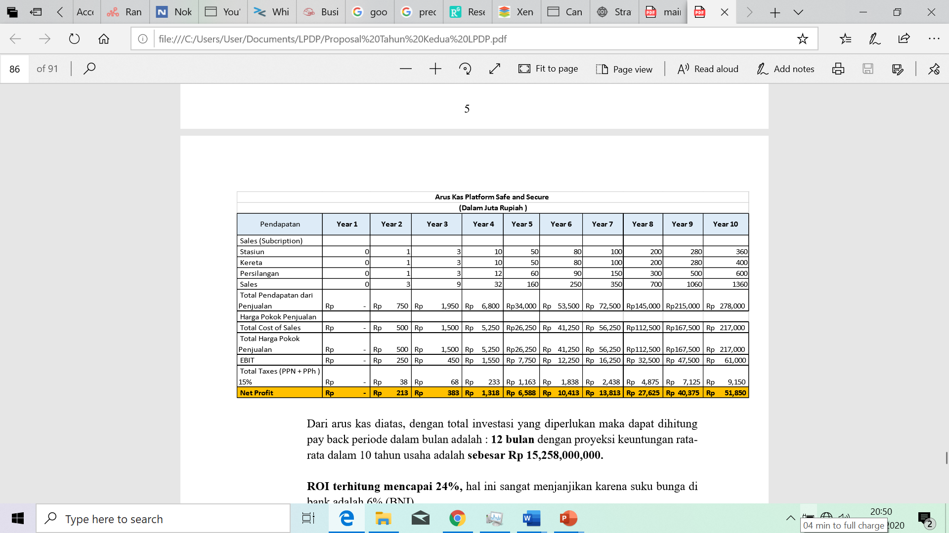
Dari arus kas diatas, dengan total investasi yang diperlukan maka dapat dihitung pay back periode dalam bulan adalah : 12 bulan dengan proyeksi keuntungan rata-rata dalam 10 tahun usaha adalah sebesar Rp 15,258,000,000.

ROI terhitung mencapai 24%, hal ini sangat menjanjikan karena suku bunga di bank adalah 6% (BNI).
Adalah fakta kehidupan bahwa gangguan yang tidak terjadwal terjadi - dan itu buruk untuk bisnis, di semua lini. Perawatan reaktif yang tidak terencana menyebabkan hilangnya produktivitas, reputasi yang rusak, limbah lingkungan dan material, dan insiden keselamatan yang meningkat. Tetapi bagaimana jika Anda dapat memperkirakan kegagalan sebelum terjadi dan merencanakan pemeliharaan di sekitar dengan tepat apa yang dibutuhkan peralatan Anda, tepat saat dibutuhkan?

4.5 ANALISIS ASPEK HUKUM DAN EKONOMI

4.5.1. Hukum

Platform Rapid Mapping GeoAI murni dikembangkan oleh Pusat Kota dan Komunitas Cerdas (PIKKC ITB). Penelurusan dokumen paten belum ada ditemukan pengajuan yang serupa. Penerapan platform ini tentu saja mengacu pada peraturan kebijakan terkait, semisal peraturan menteri perhubungan tentang perkereta apian dan juga peraturan kementrian komunikasi dan informasi mengenai penerapan Internet of Things (IoT) .

2. Ekonomi

Platform Rapid Mapping GeoAI melibatkan PT LEN Indonesia untuk melakukan inovasi dalam bidang hardware, software, dan IoT untuk sistem monitoring cerdas pada transportasi kereta api. Jadi sasaran jangka pendek adalah pengembangan pelayanan pada PT KAI untuk mewujudkan pelayanan yang mudah, aman, dan nyaman.Sistem ini diharapkan dapat menjadi pengembangan inovasi yang menjadi suatu terobosan dalam pengembangan sistem pemetaan cepat bencana dengan mengkombinasikan teknologi kecerdasan artifisial yang berkembang saat ini untuk memprediksi wilayah risiko bencana banjir secara cepat, akurat dan realtime dengan objek koridor jaringan rel kereta api.

3.Sosial dan lingkungan

Seperti yang kita ketahui bencana adalah salah satu tantangan yang dialami oleh perkotaan sekarang ini.Bencana seperti banjir tentu saja memberi dampak terkait aspek social dan lingkungan selain dampak ekonomi.Hal inilah yang ingin dikurangi dan dicegah melalui proposal riset kali ini dengan menganggkat tema kebencanaan dalam judul Rapid Mapping GeoAI.

4.6 ANALISIS PENERAPAN DAN DAMPAK HASIL RISET

Produk Rapid Mapping GeoAI ini pada dasarnya adalah implementasi perangkat keras dan lunak dengan mengintegrasikan sistem Artificial Intelligence,Big Data dan Internet of Things .Penerapan akan dilakukan di salah satu stasiun percontohan yang terukur kondisinya dan kita amati .Analisa penerapan teknologi akan dilakukan selama 3 tahun masa riset dan akan diperbaiki dan kita kembangkan agar mencapai standar industri TRL 6,TRL 7 dan TRL 8.

Penerapan teknologi ini akan disesuaikan dengan roadmap yang sudah kita desain sebelumnya.Pre-Processing ,Processing dan Post-Processing sehingga target luaran produk Rispro LPDP Invitasi ini tercapai. Hasil riset ini diharapkan akan mengeluarkan sertifikasi produk dan patent dan dapat digunakan di stasiun dan fasilitas industri kereta api seperti gerbong kereta api dan perlintasan jalur kereta api.Hasil riset ini diharapkan akan mewujudkan kondisi aman ,nyaman dan mudah di lingkungan industri kereta api dan roadmap jangka panjang sistem transportasi kita sudah sesuai dengan kaidah dan ukuran standar model smart city yang sudah kita kembangkan melalui garuda smart city framework bahwa teknologi pada dasarnya adalah dengan meningkatkan kualitas hidup masyarakat salah satunya melalui sistem transportasi yang aman,nyaman dan mudah dan tentu saja meningkatkan keamanan dan keselamatan pengguna kereta api.

Analisa bisnis dan development dirinci sebagai berikut:

No | Nama Produk | Harga
1 | Rapid Mapping GeoAI | Rp 500.000.000,00 (1 Paket)
 | -IoT device | Rp 10.000.000,00/device
 | -IoT Platform | Rp 50.000.000,00
 | -Dashboard real time analytics (website) | Rp 100.000.000,00
 | -Dashboard real time analytics (android) | Rp 100.000.000,00
2. | Rapid Mapping GeoAI V2 | Rp 750.000.000,00
 | -IoT device | Rp 10.000.000,00/device
 | -IoT Platform | Rp 150.000.000,00
 | -Dashboard real time analytics (website) | Rp 200.000.000,00
 | -Dashboard real time analytics (android) | Rp 100.000.000,00
 | -GIS map
 | -Recommendation
3. | Process Optimisasi | Rp 700.000.000,00
4. | Root Cause Analytics | Rp 700.000.000,00
5. | Smart City – Disaster Mangement | Rp 700.000.000,00
 | -Dashboard real time analytics (website) | Rp 250.000.000,00
 | -Dashboard real time analytics (android) | Rp 150.000.000,00

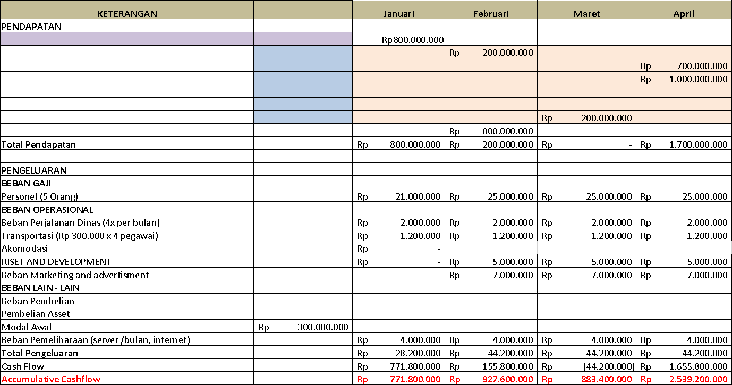

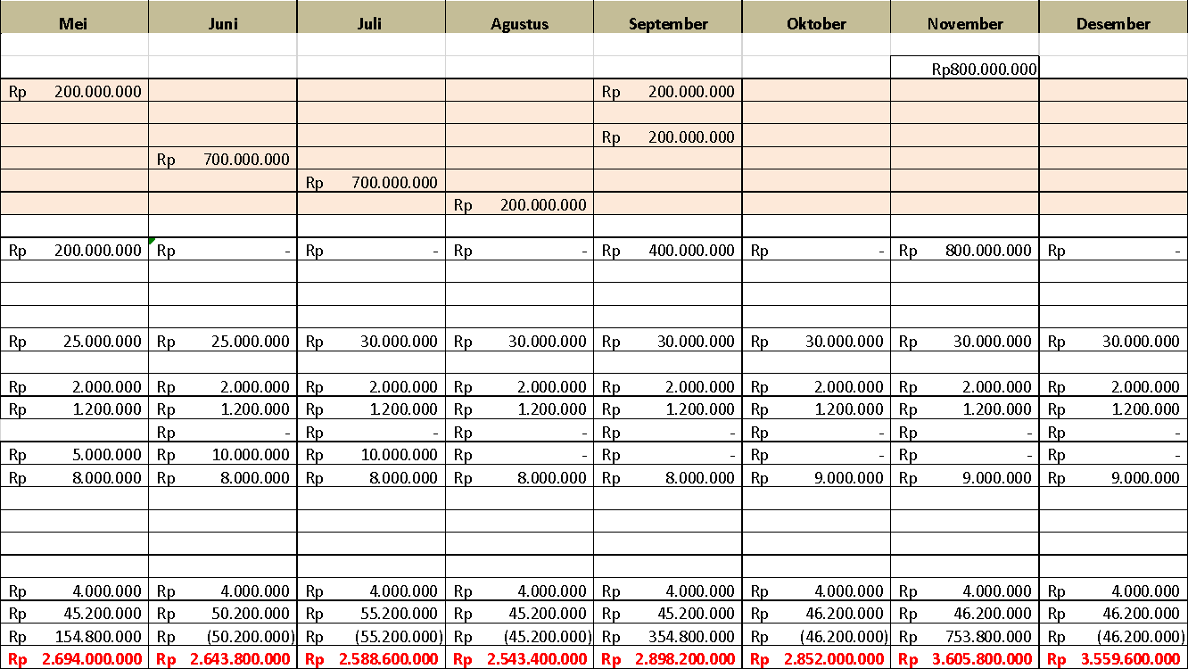

Rencana pendapatan Per Tahun : Rp 3 M/tahun dengan estimasi pasar yang luas B2B,B2G dan B2C
Studi kelayakan bisnis dan strategis yang dilakukan menunjukkan bahwa platform Smart Rapid Mapping GeoAI layak untuk dikembangkan dan dikomersialisasikan. Pay back period yang cepat dan Return of Investment yang menjanjikan menjadi jaminan utama bahwa bisnis ini layak untuk dijalankan.dengan ROI sebesar 24 persen.

BAB 5 METODE

Metode Riset
Untuk memenuhi target penyelesaian riset dibutuhkan suatu metode yang tepat guna. Dalam riset pengembangan Rapid Mapping System Berbasis Geospatial Artificial Intelligence terdapat 4 tahapan metode yang dapat dilihat pada gambar 3.1

Gambar 5.1. Tahapan Metode Riset

Rincian dari tahapan yang dilakukan pada setiap metode dijelaskan sebagai berikut:
      - Prototipe dan Pengujian yaitu melakukan pengembangan Prototipe Rapid Mapping System Berbasis GeoAI dengan melakukan integrasi teknologi dan data di Lapangan seperti sensor dan peta yang tersedia dari berbagai sumber yang terstandar dengan baik untuk menggali lebih dalam hasil yang didapatkan dari hasil pengujian.
      - Melakukan ulasan model dan pengembangan terhadap beberapa metode deep learning dan metode semantik (ontology) untuk menganalisis data penginderaan jauh yang meliputi data raster dan data vektor dan mengkaji distributed computing framework untuk mengolah dan menganalisis data penginderaan jauh menggunakan pendekatan Big Data Processing. Melakukan Focus Group Discussion untuk mengumpulkan berbagai pandangan, lesson learned, maupun trend kemajuan teknologi dibidang Geospatial Artificial Intelligence dan remote sensing Big Data processing dari berbagai pihak yang kompeten. Sebagai contoh ulasan Multicriteria Decision Making (MCDM) dengan model apa yang paling cocok untuk mengenali Daerah Rawan Banjir. Fasilitas yang saat ini telah diimplementasikan di dalam beberapa geoportal terkait informasi geospasial. Mengidentifikasi fitur beberapa geoportal dari beberapa lembaga internasional sebagai pembanding dan menganalisis kebutuhan informasi geospasial kebencanaan yang dapat diakses oleh pengguna melalui berbagai fitur yang tersedia pada portal geospasial sehingga dapat menghasilkan kebaruan dari hasil sintesis fitur yang dibutuhkan. Contoh dengan melakukan komparasi dengan modifikasi metode ensamble IRN-DEMATEL-ANP sebagaimana yang digunakan oleh Wang (2019) dengan IRN-DEMATEL-Random Forest (IRN-DEMATEL-RF) untuk menghasilkan peta indeks bahaya banjir yang lebih akurat.
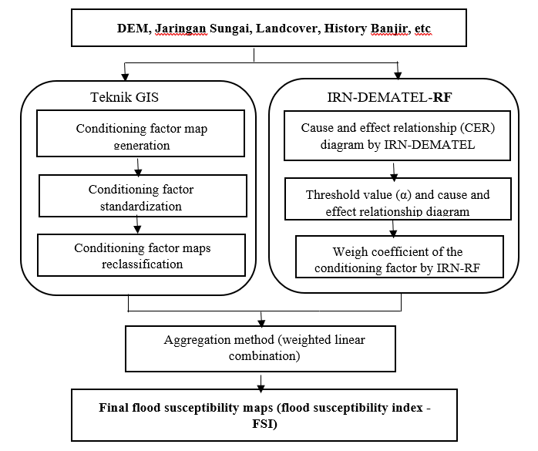
Gambar 5.2. Tahapan Komparasi dan Integrasi Model indeks bahaya banjir
(Wang dkk., 2019)

      - Mengembangkan model tahapan implementasi geoAI menggunakan benchmarking sebagai pengujian operasional sesungguhnya untuk implementasi Rapid Mapping System Berbasis Geospatial Artificial Intelligence.
      - Menghasilkan rekomendasi dan implementasi dengan memformulasikan rekomendasi wilayah pilot project untuk diterapkan Rapid Mapping System Berbasis Geospatial Artificial Intelligence pada wilayah operasional KAI dan peluncuran produk kepada pemangku kepentingan terkait.

Konsep Integrasi
Melalui Garuda Smart City Framework 2.0 (GSCF 2.0) menurut (Suhono,2018) dikembangkan model sebagai berikut:
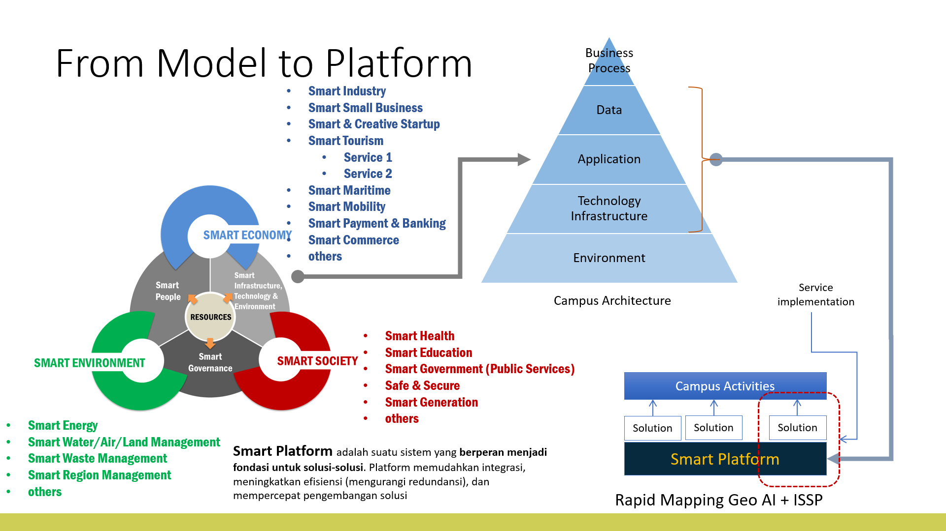

Gambar 5.3 Garuda Smart City Framework 2.0

Inisisasi pengembangan smart management disaster merupakan bagian dari entitas sistem smart city telah diusulkan dan diteliti oleh berbagai macam pihak guna mewujudkan konsep kota yang dapat meningkatkan kualitas hidup stakeholdernya yang dalam kasus kali ini adalah kasus di perlintasan kereta api. Layanan rapid mapping GeoAI mulai diusulkan diberbagai layanan dan sumber yang menghimpun data dari sensor melalui internet of things,social media ,data dari luar dan lainnya yang bertujuan untuk memperkokoh hasil dari model yang dibangun dalam pengambilan keputusan . Akan tetapi hampir semua solusi tersebut berfokus pada domain yang spesifik, mengarah pada sebuah masalah yang spesifik dan dibangun dari scratch, dengan sedikit software reuse. Dimana sistem tersebut tidak dapat interoperable, mengarah pada duplikasi pekerjaan sehingga resource tidak teroptimalisasi sehingga perangkat lunak baru yang komprehensif, yang dapat memfasilitasi pengembangan aplikasi, integrasi, deployment, dan manajemen tata kelola, dan memudahkan pembangunan aplikasi Rapid Mapping Geo AI Platform sesuai dengan kebutuhan kota. Integrated Smart System Platform (I-SSP) adalah sebuah sistem analisis dan integrasi cerdas yang dikembangkan sebagai integrator semua key components pada Rapid Mapping Geo AI Platform.Selanjutnya akan digambarkan Arsitektur Platform GeoAI menurut Gambar 3.3.
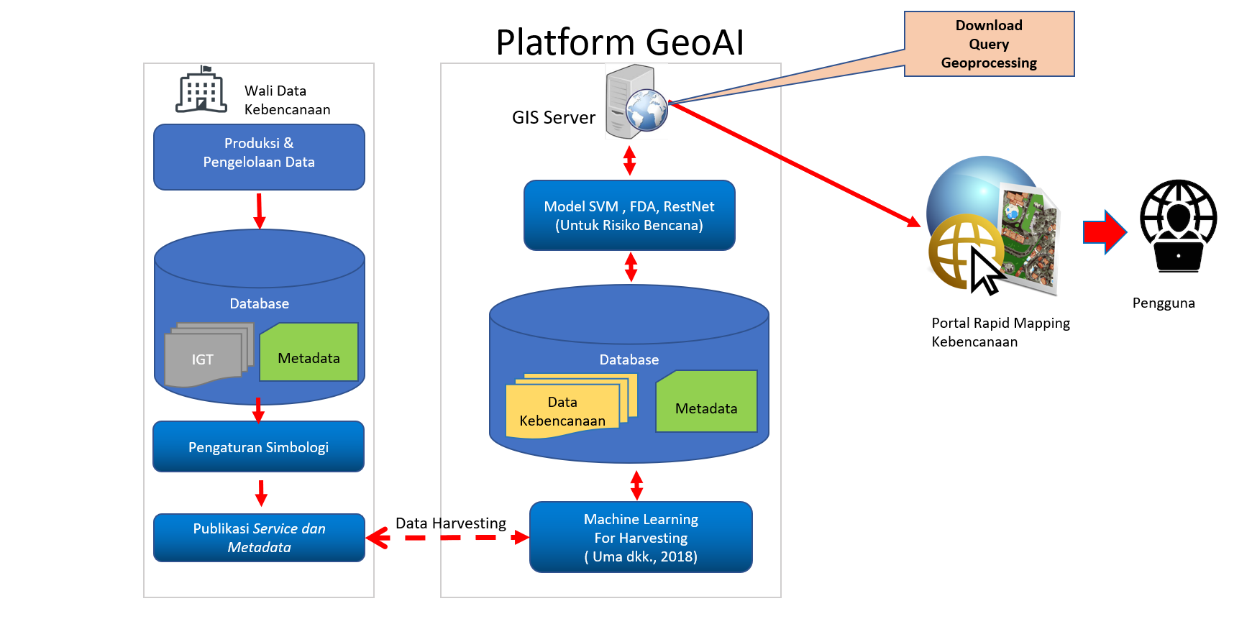

Gambar 5.4. Arsitektur Rencana Pengembangan Sistem Terintegrasi
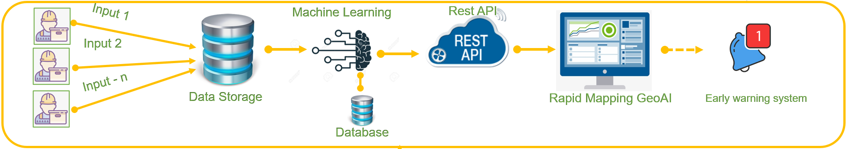
Gambar 5.5. Skema Sistem Terintegrasi Rapid Mapping GeoAI

Machine Learning
Dengan menggunakan Algoritma Deep Learning – Recurrent Neural Network (RNN) – dengan LTSM. LSTM (Long Short-Term Memory) adalah jenis modul pemrosesan lain untuk RNN. LSTM diciptakan oleh Hochreiter & Schmidhuber (1997) dan kemudian dikembangkan dan dipopulerkan oleh banyak periset. Seperti RNN, jaringan LSTM (LSTM network) juga terdiri dari modul-modul dengan pemrosesan berulang. Bedanya adalah modul-modul yang membentuk jaringan LSTM adalah modul LSTM:
Ide kunci dari LSTM adalah jalur yang menghubungkan konteks lama (C_{t-1}) ke konteks baru (C_{t}) di bagian atas modul LSTM, seperti tergambar di bawah ini.
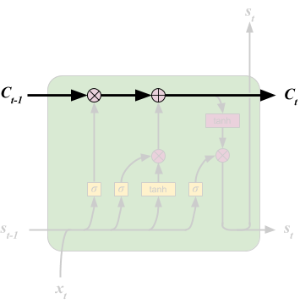
Gambar 5.6.Ilustrasi RNN (LSTM)
Konteks C_{t} disebut juga cell state atau memory cell dalam beberapa artikel. Dengan adanya jalur di atas, suatu nilai di konteks yang lama akan dengan mudah diteruskan ke konteks yang baru dengan sedikit sekali modifikasi, kalau diperlukan.
Konteks adalah sebuah vektor, yang jumlah elemennya kita tentukan sebagai desainer jaringan LSTM. Intuisinya adalah, masing-masing elemen kita harapkan bisa merekam suatu fitur dari input, misalnya dalam pemrosesan bahasa alami untuk bahasa Inggris, suatu elemen merekam gender dari subjek, elemen lain merekam apakah subjek tunggal atau jamak, dsb. Fitur-fitur ini akan ditemukan sendiri oleh LSTM dalam proses latihan.
Ide kunci yang lain adalah adanya gerbang sigmoid (sigmoid gate) yang mengatur seberapa banyak informasi bisa lewat.
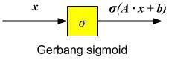
Untuk suatu input x, output dari gerbang sigmoid adalah σ(A · x + b), dimana A adalah parameter, b adalah bias, keduanya dipelajari dalam proses latihan, dan σ adalah fungsi sigmoid. Keluaran gerbang adalah angka antara nol dan satu; nol artinya informasinya diblok total, sedangkan satu artinya ikutkan keseluruhan informasi.
Keluaran dari gerbang sigmoid akan dikalikan dengan suatu nilai lain untuk mengontrol seberapa banyak nilai tersebut dipakai. Misalnya:
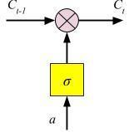
Dengan gerbang sigmoid di atas, LSTM bisa mengatur seberapa banyak informasi dari C_{t-1} yang diikutkan menjadi C_{t}.
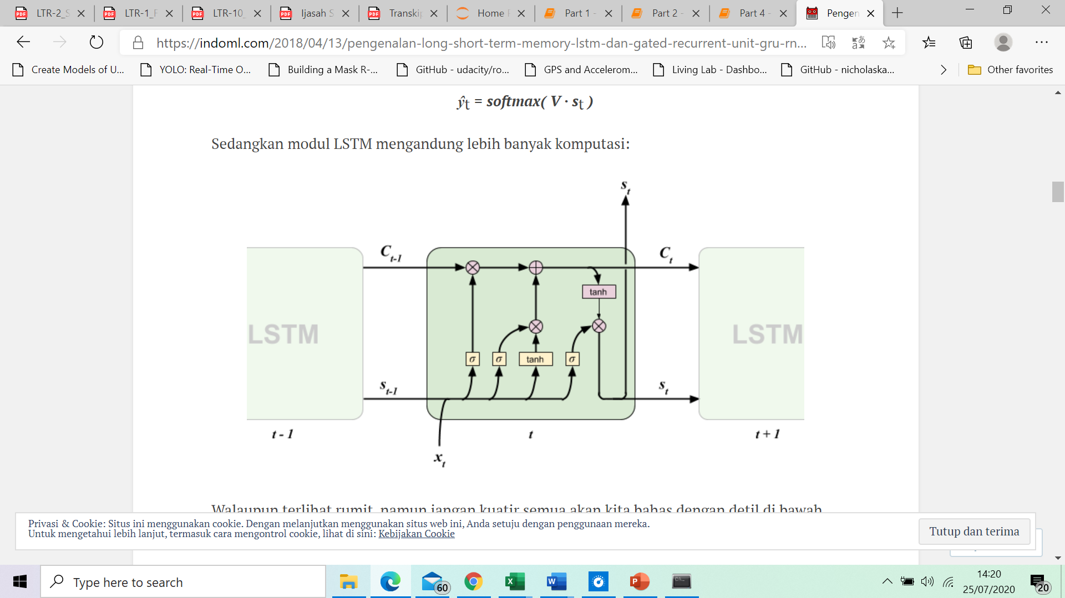

Dengan konsep memprediksi nilai selanjutnya berdasarkan nilai saat ini dan nilai sekarang maka prediksi dapat dilanjutkan dan diprediksi dengan baik dengan syarat model dari data yang dikumpulkan merepresentasikan dengan baik mengenai pergerakan dari data tersebut .Maka bisa saja dengan hal tersebut kita dapat memprediksi data selanjutnya dari data prediksi yang kita punyai.Misal untuk estimasi data curah hujan berdasarkan sensor humidity:
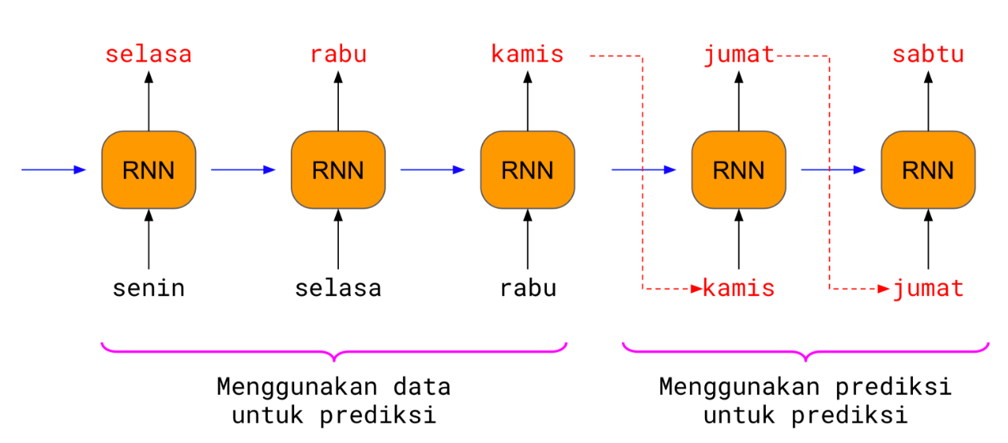
Gambar 5.7. Ilustrasi Konsep LSTM

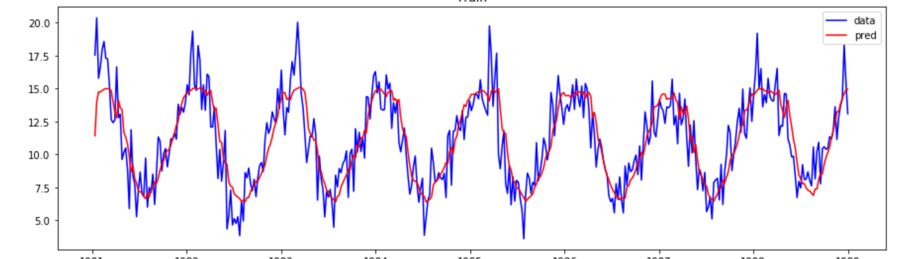

Gambar 5.8. Data Traning dan Data Prediksi

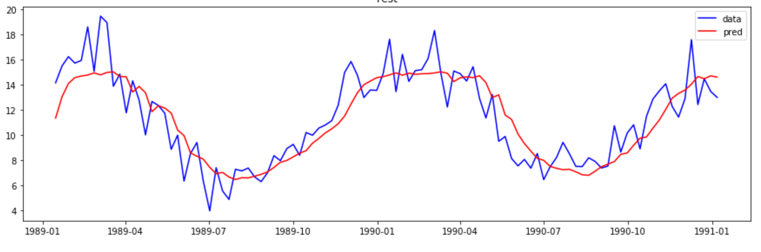
Gambar 5.9. Data Test dan Data Prediksi

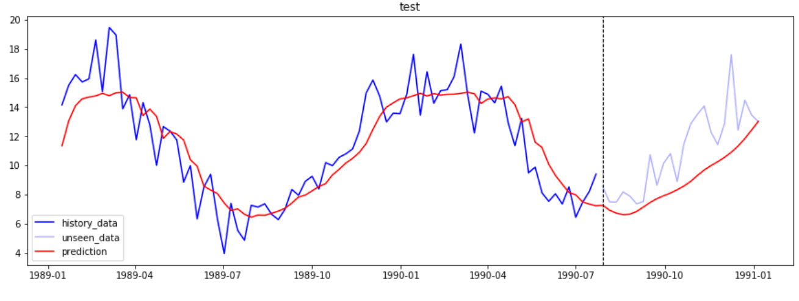
Gambar 5.10. Data Prediksi Data Selanjutnya

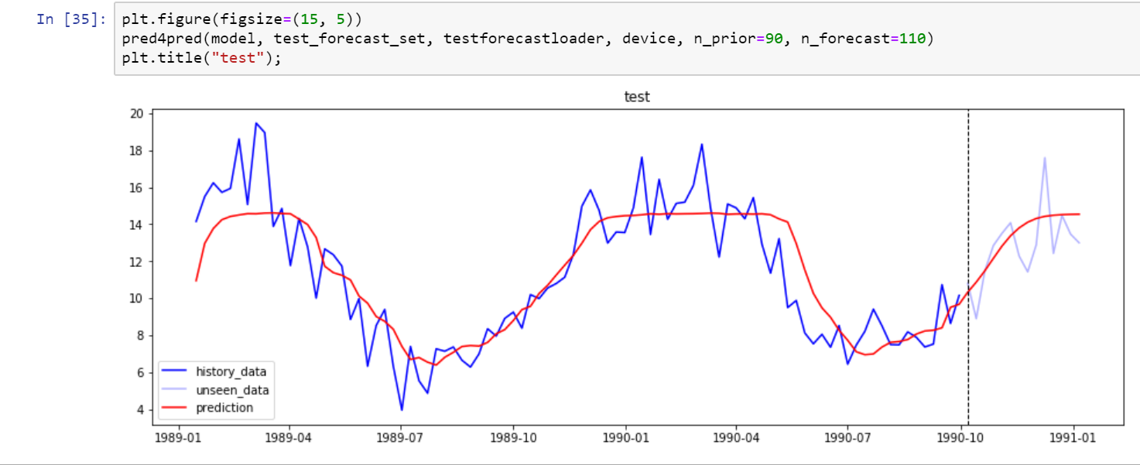
Gambar 5.11 Data Prediksi Data Selanjutnya

Fokus Riset
Target riset Rispro Invitasi ini adalah Pengembangan Rapid Mapping System Berbasis Geospatial Artificial Intelligence Untuk Meningkatkan Kecepatan Penanggulangan Bencana Studi Kasus : Risiko Banjir Pada Jaringan Rel Kereta Api yang diuji coba di wilayah Bandung Raya untuk Prototipe namun akan disesuaikan dengan peta jalan riset.
Gambar 5.12 Rencana Peta Jalan Riset

Sistem juga akan diintegrasikan dengan sistem kantor pusat KAI di Bandung dan Sistem Informasi Kepala DAOP 2 Bandung sehingga sistem terintegrasi dan cepat dalam pengawasan dan pengambilan keputusan. Sistem rekomendasi dan pengambilan keputusan akan disesuaikan berdasarkan data yang sudah diolah sehingga pengambilan keputusan menjadi tepat sasaran.

Berikut adalah daftar stasiun di Bandung Raya (Kota Bandung dan Kabupaten Bandung).
A. Kota Bandung

 | Nama Stasiun | Kode | Alamat
 |  | Stasiun
 | Stasiun Bandung atau | BD | Jalan Stasiun Timur 1 – Kota Bandung / Jalan Kebon
 | Stasiun Hall |  | Kawung 43 – Kota Bandung
 | Stasiun Ciroyom | CIR | Di sisi timur Pasar Ciroyom, ±500 m sebelah barat stasiun
 |  |  | Bandung (perbatasan Kelurahan Ciroyom dan Arjuna)
 | Stasiun Andir | AND | Jalan Ciroyom No.1, Ciroyom, Andir – Kota Bandung
 | Stasiun Cimindi | CMD | Kelurahan Campaka, Andir – Kota Bandung
 | Stasiun Cikudapateuh | CTH | Jalan Kembang Sepatu, Kelurahan Samoja, Batununggal
 |  |  | – Kota Bandung
 | Stasiun Kiaracondong | KAC | JalanBabakanSariKiaracondong,Kelurahan
 |  |  | Babakansari, Kiaracondong – Kota Bandung
 | Stasiun Gedebage | GDB | Jalan Gedebage, Gedebage – Kota Bandung
B. Kabupaten Bandung
 | Nama Stasiun | Kode | Alamat
 |  | Stasiun
 | Stasiun Cimekar | CMK | Desa Cimekar, Cileunyi, Kabupaten Bandung
 | Stasiun Rancaekek | RCK | Jalan Raya Rancaekek Desa Rancaekek Wetan,
 |  |  | Rancaekek, Kabupaten Bandung
 | Stasiun Haurpugur | HRP | Desa Haurpugur, Rancaekek, Kabupaten Bandung
 | Stasiun Cicalengka | CCL | Jalan Stasiun Cicalengka No.1, Cicalengka Kulon,
 |  |  | Cicalengka, Kabupaten Bandung
 | Stasiun Nagreg | NG | Desa Nagreg, Nagreg, Kabupaten Bandung
 | Stasiun Lebak Jero | LBJ | Desa Ciherang, Nagreg, Kabupaten Bandung
 | Stasiun Padalarang | PDL | Jalan Raya Stasiun Padalarang No.1 Kec. Padalarang –
 |  |  | Kabupaten Bandung Barat

Dari semua stasiun di Bandung Raya tidak akan diambil semuanya hanya akan diambil beberapa stasiun untuk pilot project. Stasiun di Bandung Raya akan disurvey terlebih dahulu untuk menentukan lokasi jaringan rel kereta api yang akan dijadikan ujicoba lapangan terhadap sistem ini. Peta jalur stasiun Bandung Raya ditampilkan seperti pada gambar 2.19.

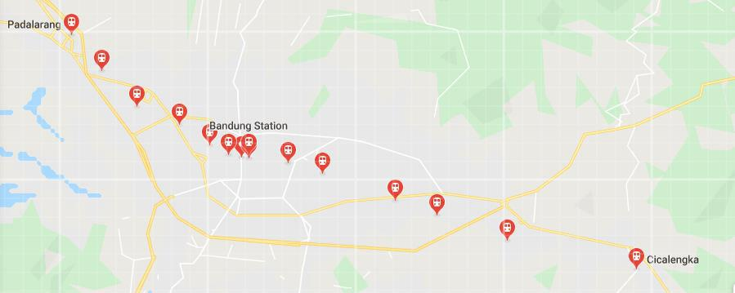

Gambar 5.13 Jalur Kereta / Stasiun Bandung Raya

Internet of Things (Sensor Analytics)
Inisisasi pengembangan smart management disaster merupakan bagian dari entitas sistem smart city telah diusulkan dan diteliti oleh berbagai macam pihak guna mewujudkan konsep kota yang dapat meningkatkan kualitas hidup stakeholdernya yang dalam kasus kali ini adalah kasus di perlintasan kereta api. Layanan rapid mapping GeoAI mulai diusulkan diberbagai layanan dan sumber yang menghimpun data dari sensor melalui internet of things,social media ,data dari luar dan lainnya yang bertujuan untuk memperkokoh hasil dari model yang dibangun dalam pengambilan keputusan . Akan tetapi hampir semua solusi tersebut berfokus pada domain yang spesifik, mengarah pada sebuah masalah yang spesifik dan dibangun dari scratch, dengan sedikit software reuse. Dimana sistem tersebut tidak dapat interoperable, mengarah pada duplikasi pekerjaan sehingga resource tidak teroptimalisasi sehingga perangkat lunak baru yang komprehensif, yang dapat memfasilitasi pengembangan aplikasi, integrasi, deployment, dan manajemen tata kelola, dan memudahkan pembangunan aplikasi Rapid Mapping Geo AI Platform sesuai dengan kebutuhan kota. Integrated Smart System Platform (I-SSP) adalah sebuah sistem analisis dan integrasi cerdas yang dikembangkan sebagai integrator semua key components pada Rapid Mapping Geo AI Platform ataupun yang lain. Key feature dari I-SSP dideskripsikan oleh gambar berikut.
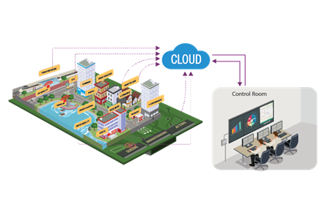
Gambar 5.14 Illustrasi I-SSP

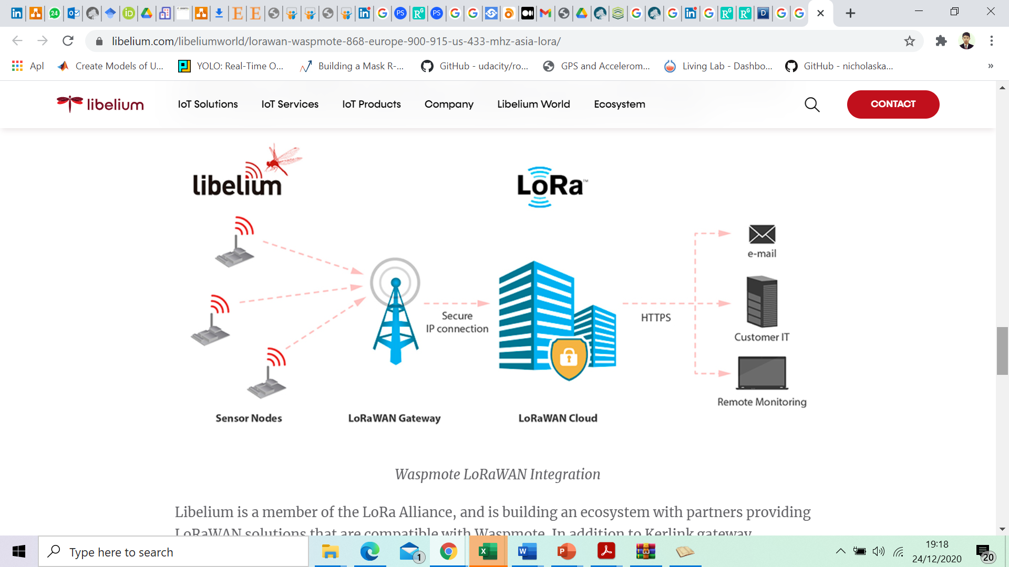
API Gateway
Gambar 5.15 Arsitektur Sensor Rapid Mapping GeoAI

Adapun beberapa sensor yang bisa digunakan untuk pengembangan Rapid Mapping Geo AI adalah sebagai berikut:

Water Level + Quality Control

Sensor ini berbasis beberapa sensor turunan yang mengetahui apakah ada kandungan lumpur dan ketinggian air yang melewati batas normal dengan adanya sistem internet of things dan machine learning dapat diketahui secara cepat jika terjadi anomaly.
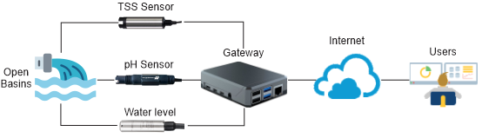
Gambar 5.16 Arsitektur Sistem Water Level + Quality Control

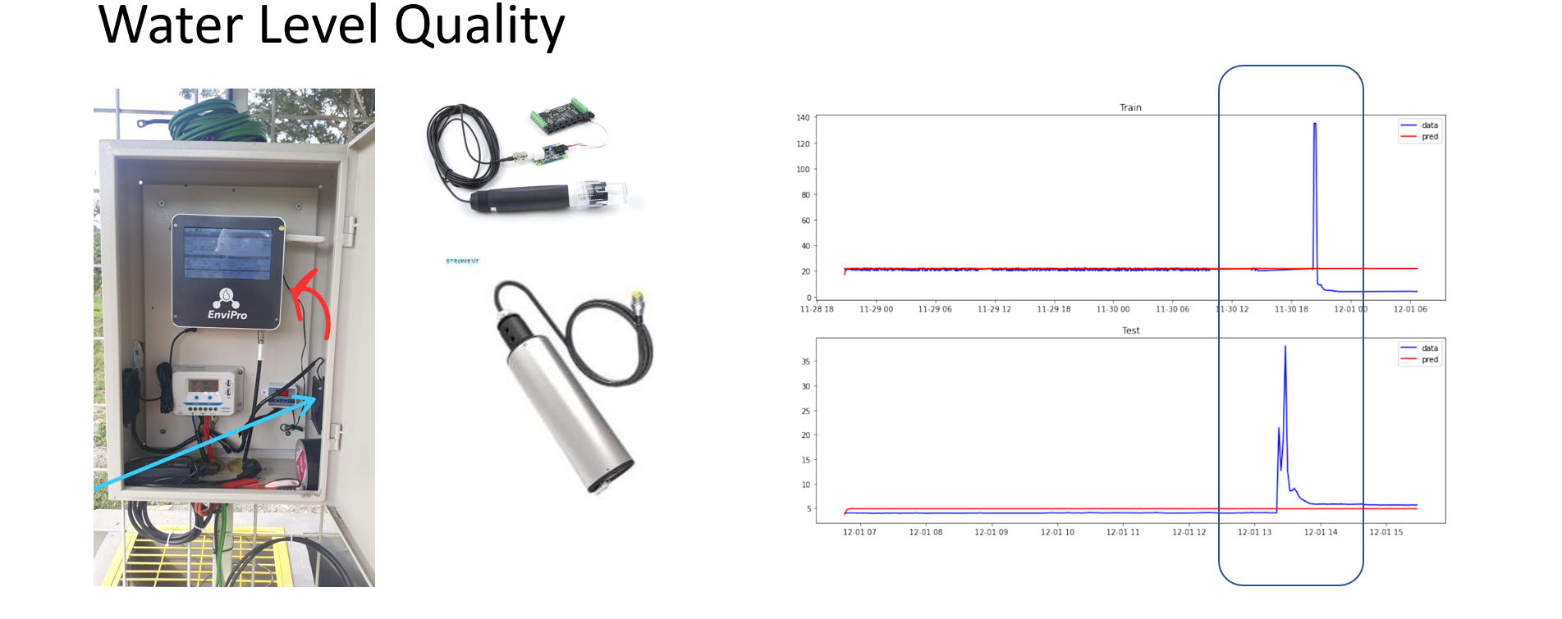

Gambar 5.17 Water Level + Quality Control Sensor + Analytics

Weather Station

Sensor cuaca juka diperlukan untuk mendeteksi cuaca yang lebih akurat di lokasi tertentu selain mengambil data dari BMKG .Berikut sensor weather station yang akan digunakan.
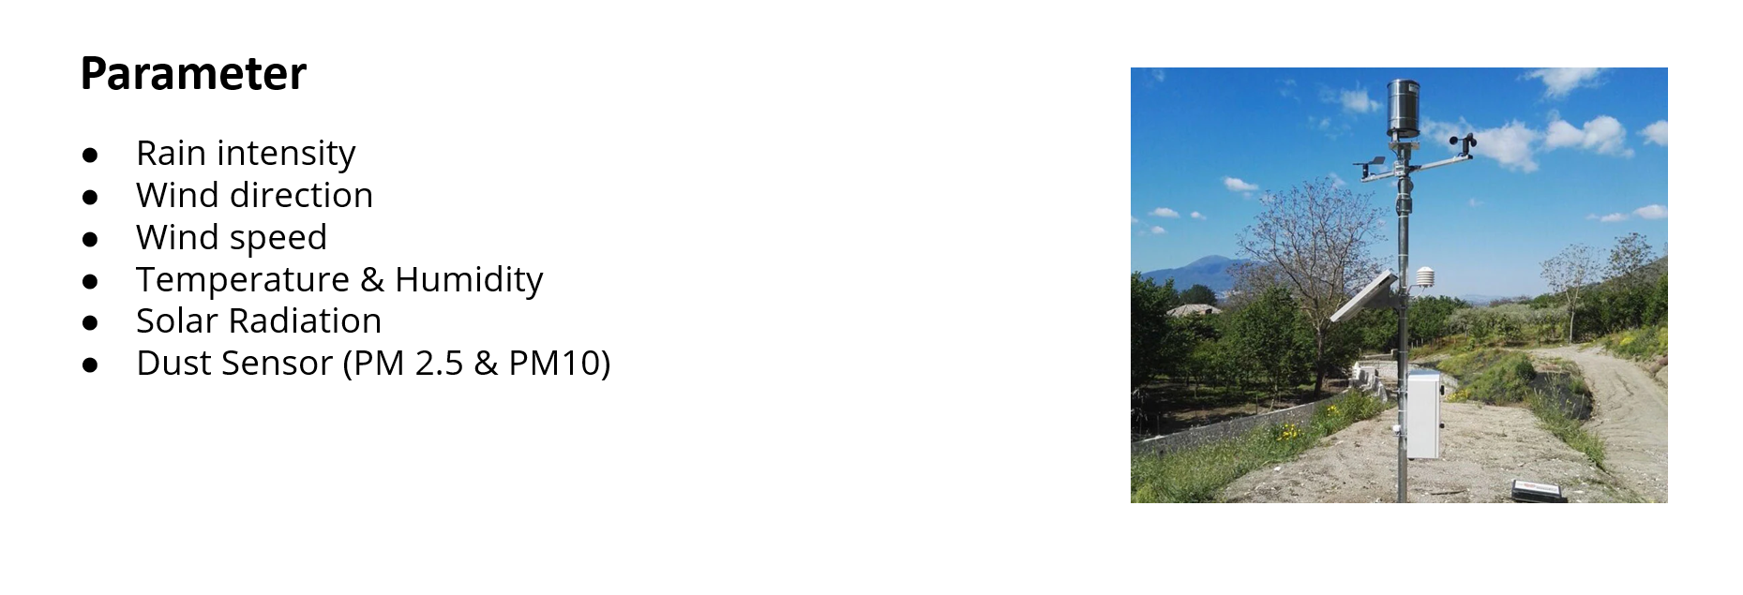
Gambar 5.18 Weather Station
Dengan sensor sensor yang digunakan maka dapat diintegrasikan dengan dashboard sehingga parameter lingkungan menjadi dapat diamati dan jika terjadi potensi kebanjiran dapat memberikan deteksi dini lebih cepat dan responsif.
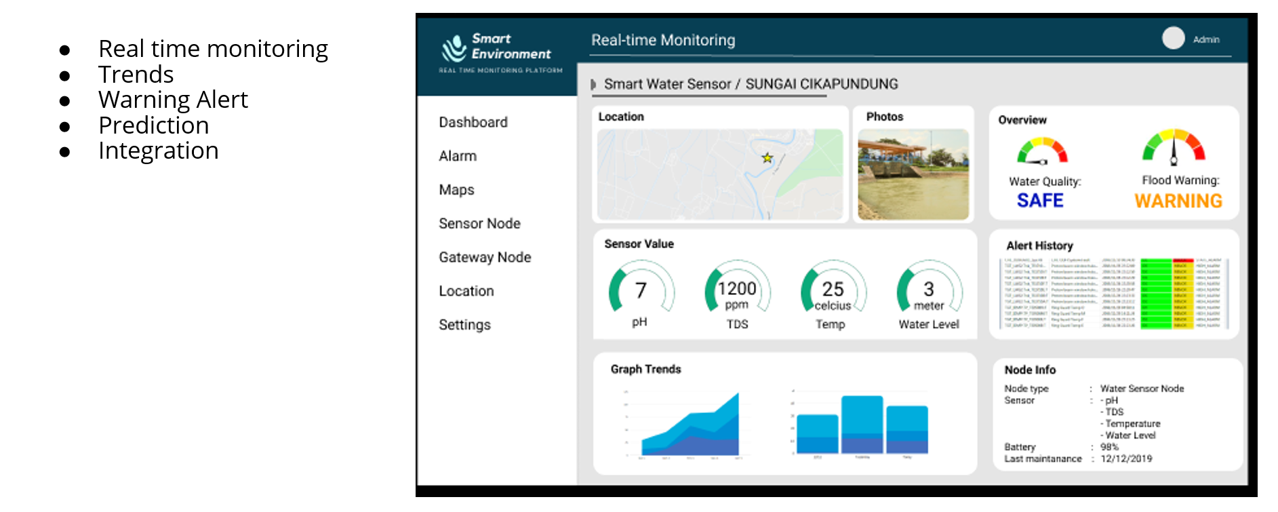
Gambar 5.19 Dashboard Sensor Analytics ( Smart Environment)

Sumber Data
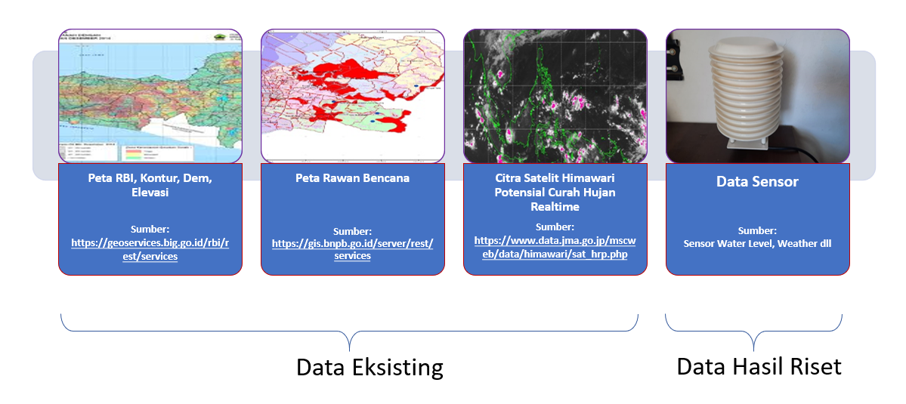

Gambar 5.20 Sumber Ketersedian Data

Sumber Daya Periset
Sumber daya utama dari periset adalah guru besar, dosen, dan asisten peneliti dari Kelompok Keilmuan Teknologi Informasi (KKTI) Sekolah Teknik Elektro dan Informatika (STEI) Institut Teknologi Bandung dan Kelompok Keilmiahan lintas jurusan SAPPK ITB,Teknik Geodesi ITB yang diwadahi dalam riset kali ini melalui Pusat Komunitas dan Kota Cerdas ITB (PIKKC ITB).

No | Nama | NIP | Asal Institusi
1 | Bambang SETYADJI, D.Sc. | 197508041999031003 | Institut Teknologi Bandung
2 | Dr.techn. Wikan Danar Sunindyo, ST., M.Sc. | 19770110 201404 1 001 | Institut Teknologi Bandung
3 | Dr. Ir. Vera Sadarviana, M.T. | 111 000 077 | Institut Teknologi Bandung
4 | Adiwan Fahlan Aritenang, ST,M.GIT.,Ph.D | 198211112005021002 | Institut Teknologi Bandung
5 | Dr. Riantini Virtriana, S.T., M.T. | 198209132014042001 | Institut Teknologi Bandung
6 | Dr.Ir. Bambang Pharmasetiawan, MSEE. | 19610406 198703 1 001 | Institut Teknologi Bandung
7 | Prof.Ir. Armein Z.R. Langi, M.Sc., Ph.D. | 19620817 199003 1 002 | Institut Teknologi Bandung
8 | Prof.Dr.Ir. Suhono Harso Supangkat, M.Eng. | 19621203 198811 1 001 | Institut Teknologi Bandung
9 | I Gusti Bagus Baskara Nugraha  ST,MT,Ph.D | 197601242010121001 | Institut Teknologi Bandung
10 | Dr. Fetty Fitriyanti Lubis ST,MT | 118110071 | Institut Teknologi Bandung
11 | Yudha Setya Nugroho | 198807062014021011 | Badan Informasi Geospasial
12 | Ian Agung Prakoso., S.T. | 1103130 | PT Len Industri (Persero)
13 | Teguh Rahardjo Hadiwijojo | 9701060 | PT Len Industri (Persero)

Tugas Mitra (PT. LEN Industri (Persero))
Penelitian RISPRO komersial merupakan pendanaan riset yang bersifat kompetisi, memiliki luaran produk/teknologi siap untuk dikomersialisasikan, memiliki mitra fabrikan yang akan mengkomersialisasikan hasil riset, dan diharapkan dapat mengantar prototipe menjadi produk/teknologi baru yang sesuai standar industri atau memiliki sertifikasi. Sehingga peran utama mitra adalah pabrifikasi dan melakukan komersialisasi produk platform rapid mapping system berbasis geoAI. Adapun lebih rinci mengenai tugas Mitra adalah sebagai berikut.
- Requirement Management
- Interface Management
- Integration, Testing, Validation
- Kualifikasi dan Sertifikasi

Jadwal Kegiatan Penelitian
Penelitian ini dirancang dilakukan secara berkelanjutan selama tiga tahun, tabel 3.1 berikut menjelaskan mengenai jadwal kegiatan riset.

Tabel 5.1 Jadwal kegiatan penelitian
No | Kegiatan |  |  |  |  |  | Bulan ke-
 |  |  | 1-4 | 5-8 | 9-12 | 13-16 | 17-20 | 21-24 | 25-28 | 29-32 | 33-36
1 | Pengembangan Prototipe Rapid Mapping System Berbasis GeoAI  (TRL 6)
2 | Ujicoba Prototipe dengan melakukan Integrasi Data di Lapangan
3 | Analisis Hasil Ujicoba di Lapangan
4 | Publikasi 2 Paper Ilmiah
5 | Pengembangan
Rapid Mapping System Berbasis Geospatial Artificial Intelligence
(TRL 7)
6 | Test Ketahanan Di Lingkungan Operasional Sebenarnya dan
 | Perbaikan sistem
 | serta penambahan
 | kualitas sistem
7 | Demonstrasi dan Publikasi Sistem dengan Mitra
8 | Pengajuan Kekayaan Intelektual
9 | Validasi Sistem Dengan Mitra (Pra Sertifikasi)
10 | Piloting Project Sistem Rapid Mapping System Pada Wilayah KAI Yang Ditentukan (TRL 8)
11 | Publikasi 2 Paper International Scopus
12 | Laporan akhir riset dan lauching produk

BAB 6
DAFTAR LUARAN

Target luaran yang akan dihasilkan dalam penelitian ini adalah:
- Hak Kekayaan Intelektual
HKI yang akan digunakan dalam inovasi ini adalah logo yang dipakai, trademark, slogan, aplikasi dan kode yang dipakai, perangkat, dan desain dimana HKI ini dibuat sebagai rencana perlindungan luaran dari kegiatan sebagai paten. HKI yang akan didaftarkan berupa paten, paten sederhana, hak cipta, merek dagang, rahasia dagang, desain produk industri, indikasi geografis dan perlindungan terhadap sirkuit. Dengan adanya HKI terdapat perlindungan terhadap produk hasil penelitian agar memberikan keamanan terhadap komersialisasi produk.
- Teknologi Tepat Guna
Dari hasil penelitian, akan didapatkan suatu teknologi yang dapat digunakan oleh sumber-sumbser yang tersedia di berbagai tempat dan dapat diterapkan sesuai dan cocok dengan kondisi sosial ekonomi yang berlaku. Teknologi yang digunakan bisa memecahkan masalah yang dihadapi masyarakat. Sehingga setiap elemen di perkotaan baik pemerintahan dan masyarakat mampu mempelajari, menerapkan, serta memelihara teknologi yang dibuat.
- Prototipe
Prototipe merupakan produk luaran yang dihasilkan dari hasi riset yang sudah direncanakan dan akan dibuat dalam satu proses produksi, mewakili bentuk dan dimensi dari objek yang diwakilinya dan digunakan untuk objek penelitian dan pengembangan lebih lanjut. Dari hasil penelitian, prototipe yang ada berupa prototipe perangkat atau device dan aplikasi. Dalam tahap pengembangan, tingkat kesiapan teknologi akan meningkat setiap tahunnya.

- Tingkat Kesiapan Teknologi
Tingkat Kesiapan Teknologi atau Technology Readiness Level (TRL) adalah ukuran tingkat kesiapan teknologi yang diartikan sebagai indikator yang menunjukkan seberapa siap atau matang suatu teknologi dapat diterapkan dan diadopsi oleh pengguna/calon pengguna. Tingkat Kesiapan Teknologi merupakan suatu sistem pengukuran sistematik yang mendukung penilaian kematangan atau kesiapan dari suatu teknologi tertentu dan perbandingan kematangan atau kesiapan antara jenis teknologi yang berbeda. Dimana pada tahun pertama penelitian hasil kajian dari kota-kota sudah disiapkan dan diharapkan sudah dilakukan pengembangan teknologi

Tabel 6.1 berikut merupakan penjabaran luaran dari penelitian ini;
Tabel 6.1 Luaran Program Penelitian

Tahap | Tahun | Luaran/Output
I ) Pengembangan Model Kecerdasan Artifisial yang relevan dengan Prototipe Rapid Mapping System Berbasis GeoAI. | 1 | - Dokumen Pengembangan Prototipe Rapid Mapping System Berbasis GeoAI  - Dokumen Hasil Pengujian Prototipe Di Lapangan  - Publikasi 2 Paper Ilmiah
II) Pengembangan Rapid Mapping System Berbasis GeoAI | 2 | - Perangkat Lunak Rapid Mapping System Berbasis GeoAI  - Dokumen Hasil Demonstrasi Sistem Di Lingkungan Operasional Sebenarnya  - Publikasi 2 Paper Ilmiah Dengan Skala Berbeda  - Kekayaan Intelektual (KI)
III ) Validasi Pengembangan Rapid Mapping System Berbasis GeoAI | 3 | - Pilot Project Rapid Mapping System GeoAI Pada Wilayah Operasional KAI  - Data dan informasi geospasial (IG) risiko bencana yang dihasilkan oleh Rapid Mapping System Berbasis GeoAI.  - Kekayaan Intelektual (KI)  - Publikasi 2 Paper International Scopus  - Peluncuran Produk

